Родителям о
«Профилактике травматизма в зимний период».
Дети ведут себя очень активно и зимой, и летом. Однако именно в зимний период значительно возрастает число травм, особенно в период школьных каникул, когда дети больше располагают свободным временем, чаще находятся на улице и остаются без присмотра взрослых.
Врачи-травматологи утверждают: значительное число травм зимой происходит из-за неумения правильно кататься на санках, лыжах, коньках, плюшках (Тюбинг).
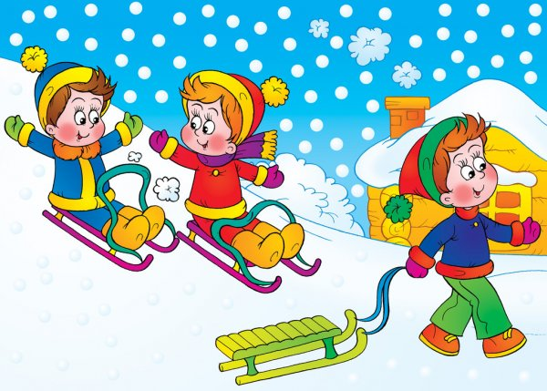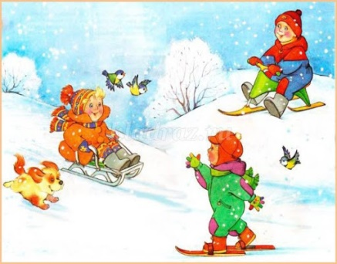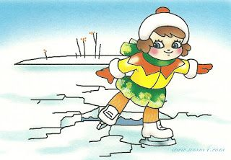
Если вы решили доверить, ребенку самостоятельно спуститься с горки на санках, расскажите ему, что:
- спускаться следует только с ровных, пологих горок, без трамплинов, кочек, деревьев или кустов на пути;
- перед спуском нужно проверить, свободна ли трасса, не собираются ли ее пересекать с другого склона;
- на сани садятся только верхом, держась за веревочку. Ноги не ставят на полозья, держат с боков полусогнутыми;
- чтобы повернуть на ходу, достаточно спустить ногу на снег с той стороны, в которую хочешь повернуть сани;
- чтобы затормозить, надо опустить на снег ноги и резко поднять передок санок;
- научите его падать: в момент падения он должен уметь группироваться, собираться в комочек, так, чтобы ушиб приходился на как можно большую площадь.
Категорически запретите ребенку кататься с горок, выходящих на проезжую часть улицы или железнодорожное полотно, и разъясните, насколько это опасно для жизни.
В последние годы большую популярность приобрели надувные санки. Катание на них - это отдых, который одинаково подходит взрослым и детям. Но, к сожалению, катание на тюбинге - это один и из самых травмоопасных видов отдыха. В отличие от обычных санок «ватрушки» способны развивать большую скорость и даже закручиваться вокруг своей оси во время спуска. При этом они абсолютно неуправляемы и не оборудованы тормозным устройством.
Это тот случай, когда здоровье и жизнь катающихся - дело самих катающихся.
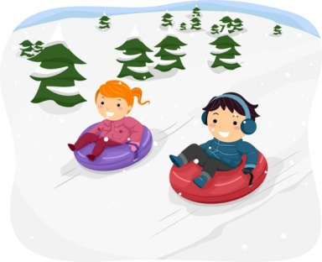
Поэтому, чтобы сделать свой отдых приятным, а спуск на «ватрушке» безопасным, необходимо:
1. Кататься только на специально подготовленных трассах со снежной поверхностью
2. Склон для катания должен быть с уклоном не больше 20 градусов. Внизу склона должно быть достаточно места для торможения. Не следует кататься на тюбингах по склонам, поросшим деревьями.
3. Нельзя кататься с горок с трамплинами - при приземлении ватрушка сильно пружинит.
4. Прежде чем начать спуск по неподготовленной трассе, осмотрите ее на предмет наличия ям, бугров, торчащих кустов, камней, ограждений, представляющих опасность для жизни и здоровья.
5. Санки-ватрушки развивают большую скорость, поэтому на склоне обращайте внимание на других катающихся. Перед началом спуска убедитесь, что перед вами нет никого из катающихся, особенно детей.
6. Кататься на санках-ватрушках следует сидя. Не пытайтесь кататься на «ватрушке» стоя или прыгая как на батуте.
7. Нельзя кататься на тюбинге вдвоем с ребенком - невозможно контролировать ситуацию одной рукой удерживая ребенка, а другой, держась за ватрушку.
8. Не привязывайте надувные санки к транспортным средствам: снегокатам, квадроциклам, автомобилям и т.д.
Лыжи и коньки - непростые виды развлечения. Этому надо учить. Необходимы знания техники: умение ставить ногу, держать корпус, регулировать ритм дыхания, знание правил безопасности падения. Для этого есть тренер и опытные преподаватели. К врачу-травматологу попадают, в основном, дети ничему не обученные и ничего не умеющие.
Родителям важно не только обучить ребенка безопасному катанию на лыжах, коньках, санках, но и не забыть обеспечить всеми необходимыми средствами защиты (налокотники, наколенники, шлемы и т.д.) при занятиях зимними видами спорта.
Чтобы избежать травм и обморожений взрослым следует правильно подобрать зимнюю обувь для детей. Она должна быть удобной, теплой и главное - с крупной ребристой подошвой.
Еще одна частая зимняя травма - повреждение глаз. Крепко слепленный и метко запущенный снежок может лишить ребенка зрения. Поэтому объясните ребенку, что во время снежного боя лучше находиться подальше от его эпицентра. А в случае попадания снежка в глаз, ребенка необходимо показать врачу-офтальмологу.
Зимой день короче. Темнеет рано и очень быстро. Необходимо помнить, что у детей, а особенно у маленьких детей, еще нет достаточных навыков безопасного поведения на дорогах. По причине небольшого роста они могут не увидеть приближающейся опасности из-за припаркованных вдоль дороги автомобилей. Также очень часто они не могут правильно оценить скорость и дистанцию до движущегося транспортного средства. Очень важно напоминать детям, что они намного меньше машин, из-за чего они не могут полностью видеть дорогу, а водители могут не заметить их самих. В снегопады заметно ухудшается видимость, появляются заносы, ограничивается и затрудняется движение пешеходов и транспорта. Снег залепляет глаза пешеходам и мешает обзору дороги. Для водителя видимость на дороге тоже ухудшается.
В городах улицы посыпают специальными химикатами, чтобы не образовывался снежный накат. В результате даже в умеренный мороз проезжая часть может быть покрыта снежно-водяной кашей, которую в виде взвеси поднимают в воздух колеса проезжающего транспорта. Взвесь оседает на ветровых стеклах автомобилей, мешая водителям следить за дорожной обстановкой. В такой ситуации водителю еще сложнее заметить пешехода!
Рассмотрим главные правила поведения на дороге зимой!
1.Удвоенное внимание и повышенная осторожность!.
2. Переходите только по подземным, надземным или регулируемым переводам. А в случае их отсутствия -при переходе увеличьте безопасное расстояние до автомобиля.
3. Яркое солнце, как ни странно, тоже помеха. Яркое солнце и белый снег создают эффект бликов, человек как бы «ослепляется». Поэтому нужно быть крайне внимательным.
4. В снежный накат или гололед повышается вероятность «юза», заноса автомобиля, и, самое главное -непредсказуемо удлиняется тормозной путь. Поэтому обычное (летнее) безопасное для перехода расстояние до машины нужно увеличить в несколько раз.
5. В оттепель на улице появляются коварные лужи, под которыми скрывается лед. Дорога становится очень скользкой! Поэтому при переходе через проезжую часть лучше подождать, пока не будет проезжающих машин. Ни в коем случае не бежать через проезжую часть, даже на переходе! Переходить только шагом и быть внимательным.
6. Количество мест закрытого обзора зимой становится больше. Мешают увидеть приближающийся транспорт:
-сугробы на обочине;
-сужение дороги из-за неубранного снега:
-стоящая заснеженная машина.
Значит, нужно быть крайне внимательным, вначале обязательно остановиться и, только убедившись в том, что поблизости нет транспорта, переходить проезжую часть.
7. Теплая зимняя одежда мешает свободно двигаться, сковывает движения. Поскользнувшись, в такой одежде сложнее удержать равновесие. Кроме того, капюшоны, мохнатые воротники и зимние шапки также мешают обзору. Зимой мы носим не самые яркие одежды, и часто мы даже не понимаем, к каким последствиям это может привести на дороге. «Видимая» зимняя одежда. Один из самых простых способов сделать так, чтобы водители заметили вашего ребенка -покупать им яркую одежду светлых оттенков.

Световозвращающие аксессуары. Купив и закрепив на одежде вашего ребенка модный световозвращающий аксессуар -повязку, нашивку или брелок -вы увеличиваете шансы того, что водитель заметит его издалека в пасмурный зимний день.
Хочется еще раз напомнить. В своем поведении ребенок следуют моделям, демонстрируемым взрослыми. Конечно, мы можем потратить много времени на теоретическое объяснение правил безопасности поведения на дороге, но лучшим уроком для детей будет наглядная демонстрация корректных действий со стороны родителя. Отправляясь на прогулку с ребенком, выбирайте безопасные места для перехода проезжей части, объясняйте, зачем необходимо всегда останавливаться перед тем, как ступить на дорогу, смотреть по сторонам, следить за светофором». Всем известно, что дети до 9 лет не обладают необходимыми навыками для того, чтобы быть самостоятельными участниками дорожного движения. Поэтому любой ценой необходимо стараться не оставлять маленьких детей без присмотра.
Остановись, смотри, слушай! Одно из основных правил поведения на дороге, которому необходимо обучить вашего ребенка -«Остановись, смотри, слушай!»
Скрытая опасность. Сообщите ребенку, что на дороге есть места, где опасность может быть не видна с первого взгляда -небольшие переулки, выезды из дворов и арок, откуда машина может появиться неожиданно.
Выбирайте правильную сторону дороги. Двигаясь по тротуару, ребенок должен идти как можно дальше от проезжей части.
Внимание! Напомните ребенку, что при переходе дороги, он должен постоянно быть внимательным -ведь детей очень легко отвлечь.
Активное обучение -ключ к успеху. Старайтесь чаще обсуждать с ребенком то, что он видит на дороге. Спрашивайте его, безопасно ли это или нет. Пусть ваш ребенок принимает решения вместе с вами, чтобы он мог выучиться на практике.
В зимний период, чтобы снизить вероятность падения, нужно соблюдать некоторые правила:
- в гололедицу ходить нужно по-особому - как бы немного скользя, словно на маленьких лыжах. Идти желательно как можно медленнее на чуть согнутых в коленях ногах;
- очень важно не держать руки в карманах (с фиксированными руками возрастает вероятность не только падения, но и перелома);
- поскользнувшись, надо успеть сгруппироваться, быть готовым к падению;
- лучше всего падать на бок, ни в коем случае не стоит приземляться на выпрямленные руки.
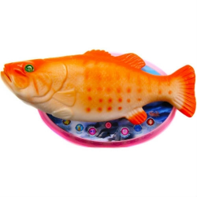
В случае травмы взрослые должны уметь оказать первую медицинскую помощь ребенку. При возникновении небольших ушибов различных частей тела к ушибленному месту надо приложить на некоторое время (10-15 минут) холод (пузырек со льдом, снегом, холодной водой), затем обеспечить пострадавшему месту покой. При легких ушибах, применять холод, а затем забинтовать место повреждения. Ранки, ссадины, царапины нельзя промывать, а лучше всего обработать йодом кожную поверхность вокруг нее.
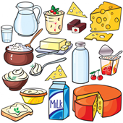
Для укрепления костей дети должны употреблять продукты, которые содержат йод, кальций и витамин Д. Основной источник йода - морепродукты, особенно морская капуста, рыба. Кальций содержится в молоке и молочных продуктах, витамин Д способствует лучшему усвоению кальция и образуется при воздействии солнечного света на кожу. Он поступает и с некоторыми продуктами питания: жирной рыбой, яйцами, крупяными блюдами. Кроме того, предотвратить травмы помогут и физические нагрузки.
Лучшим видом спорта является плавание, во время занятий которым задействованы практически все группы мышц.
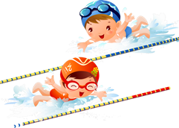
Плавание -самая лучшая и адекватная нагрузка для мышц и сердца. Занятия физическими упражнениями, подвижными играми, спортивными развлечениями, полноценное и разнообразное питание являются не только средством укрепления здоровья ребенка, но и одной из мер профилактики травматизма.

Уважаемые родители!
Берегите себя и здоровье своих детей!

